
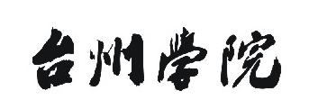
本 科 毕 业 论 文
（过程管理材料）

题 目薇甘菊叶片浸出液对薏苡种子萌发和幼苗生长的影响
学 院 生命科学学院
学生姓名 钟杏素
任务书
开题报告
文献综述
外文文献翻译（附原文）
工作记录卡
评语表
答辩记录及成绩评定表
其他附件

